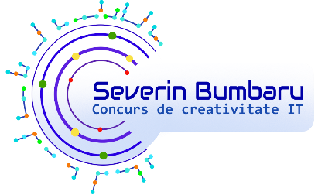

Formularul de consimţământ privind
prelucrarea datelor cu caracter personal
Subsemnatul/a……………….....………..…,profesor la……………..………...………..…, având CNP…………...………………..…………… domiciliat/ă în…………………….………… str. ..................……….…........………. nr.....……bl……. ap.………. tel. fix……………….…… mobil…….................. e-mail……………….. declar că sunt de acord ca datele mele personale să fie utilizate în scopul proiectului Concursul de creativitate în IT “Severin Bumbaru”. Mentionez, de asemenea, că sunt de acord ca materialele rezultate în urma activităţilor (fotografii, filmări video, screenshot-uri), să fie utilizate pe site-ul şcolii organizatoare, site-ul proiectului, site-urile sponsorilor, facebook, cât şi prin publicarea acestora în presă.

Data, Semnătura,

